**Краткое описание работы выгрузки из программы Стандарт-Н в**

**1С Бухгалтерия v 8.2(3)**

Выгрузка производится напрямую из базы Стандарт в базу 1С, без дополнительных файлов и других средств. При запуске выгрузки выбирается период, список аптек и нажимается кнопка «**Загрузить**»

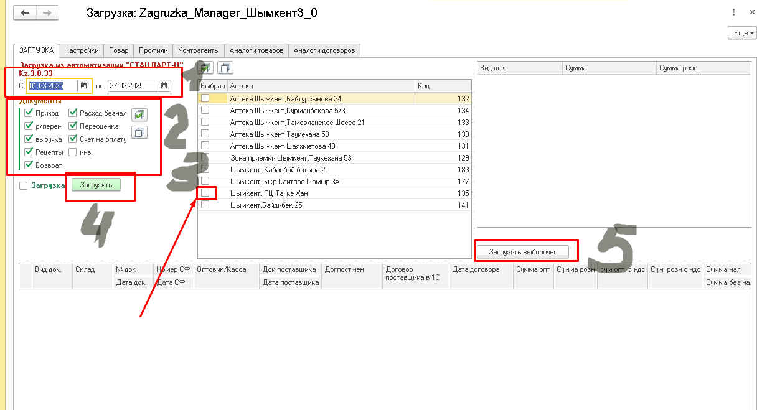

Все проводки осуществляются согласно таблицы

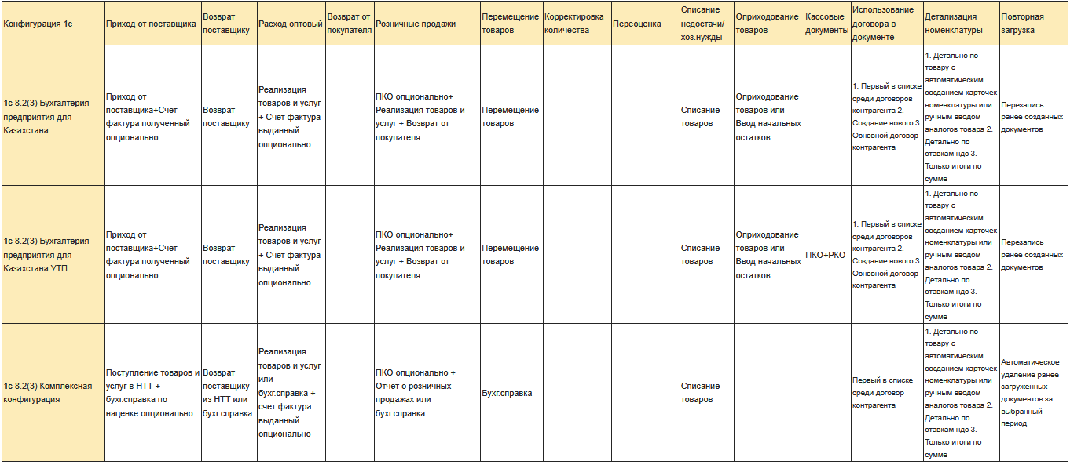

Документы из программы Стандарт-Н Приход от поставщика, загружаются документом в 1с «Поступление ТМЗ »

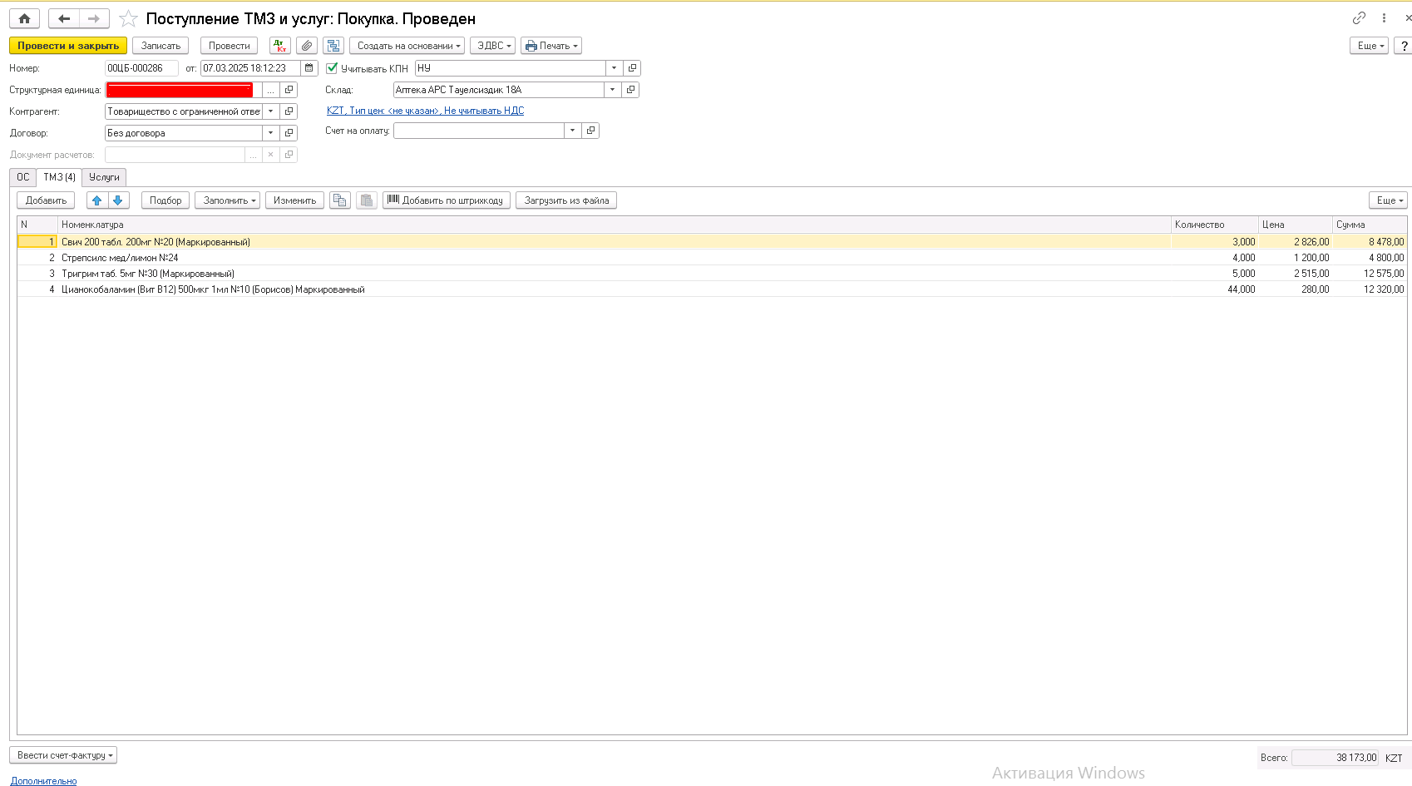

Документы из программы Стандарт-Н реализация по кассе, загружаются документом в 1с Отчет о розничных продажах

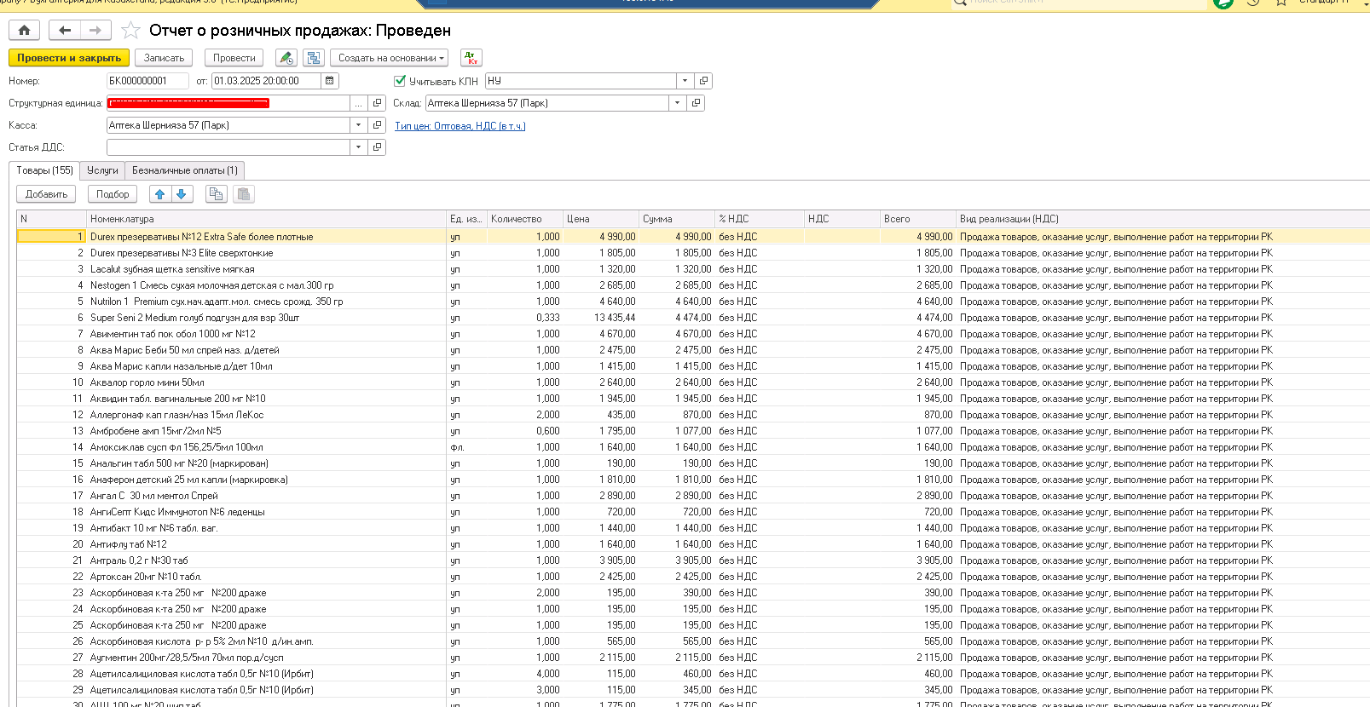

Либо клиент выбирает, из программы Стандарт-Н реализация по кассе, документ в 1с Реализация

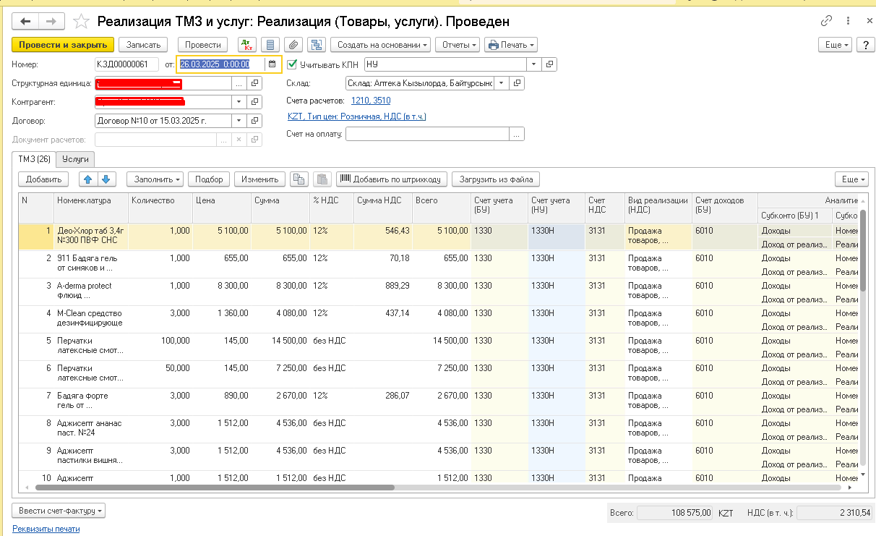

Документы из программы Стандарт-Н перемещение, загружаются документом в 1с «Перемещение»

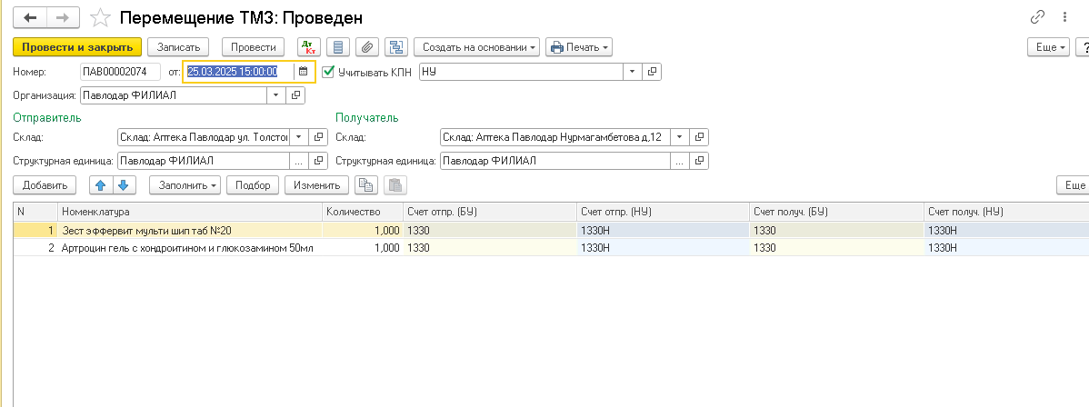

Документы из программы Стандарт-Н «Расход оптовый» (реализация на сторону), загружаются документом в 1с «Реализация».

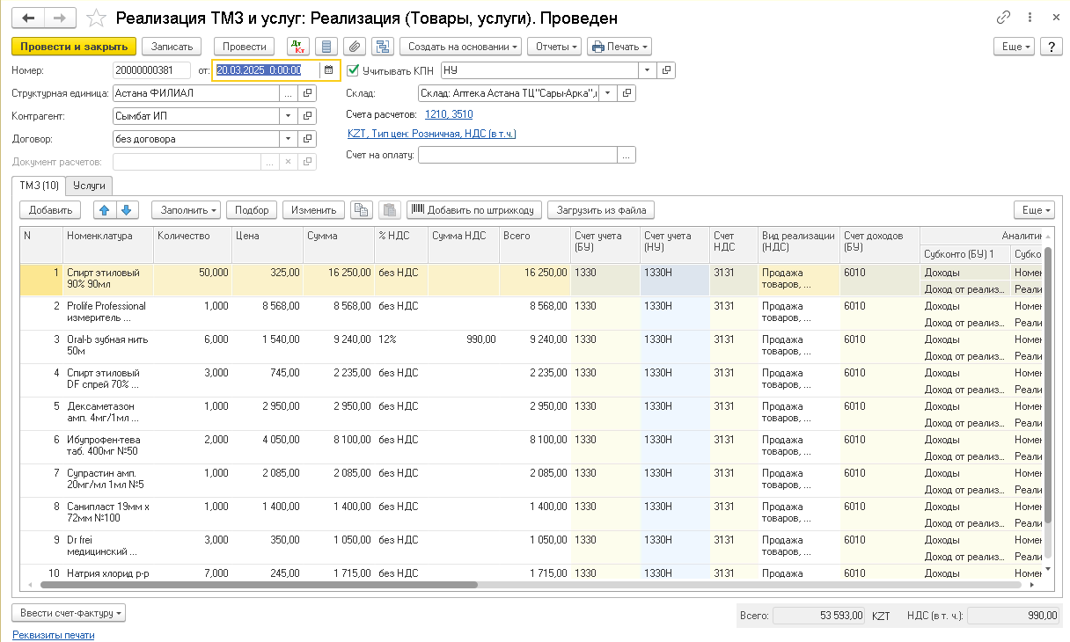

Документы из программы Стандарт-Н «Возврат поставщику», загружаются документом в 1с «Возврат ТМЗ».

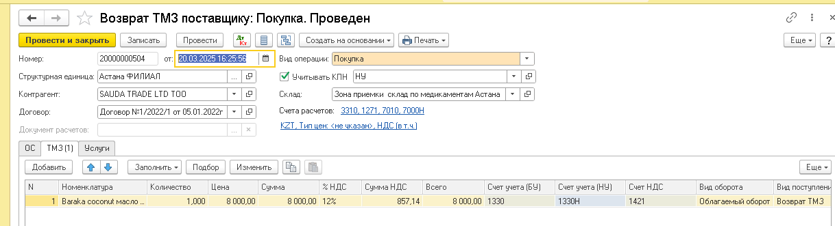

Документы из программы Стандарт-Н «Списание», загружаются документом в 1с «Списание».

